Instruktion e-postsignatur

Kopiera text och logo här nedan för att få rätt typsnitt, logo och länkar:

Med vänlig hälsning

Anna Eskelius

Kommunikatör, visuell identitet och varumärke

VÅRDFÖRBUNDET

Tel 08-14 77 38, SMS 070-462 66 44



Besöksadress: Adolf Fredriks kyrkogata 11, Stockholm

Postadress: Box 3260, 103 65 Stockholm

Vårdförbundet tel: 0771-420 420

vardforbundet.se | Facebook | Instagram | LinkedIn | Tiktok | Vårdförbundsbloggen

Starta Outlook

Välj Arkiv > Alternativ
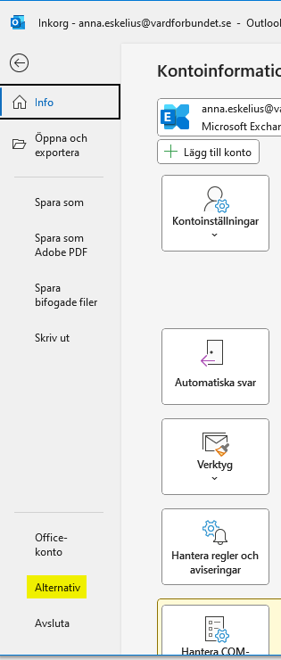

Välj E-post > Mallar och teckensnitt
Ändra Teckensnitt (på tre ställen) till Arial, Normal, 10. Klicka på OK.
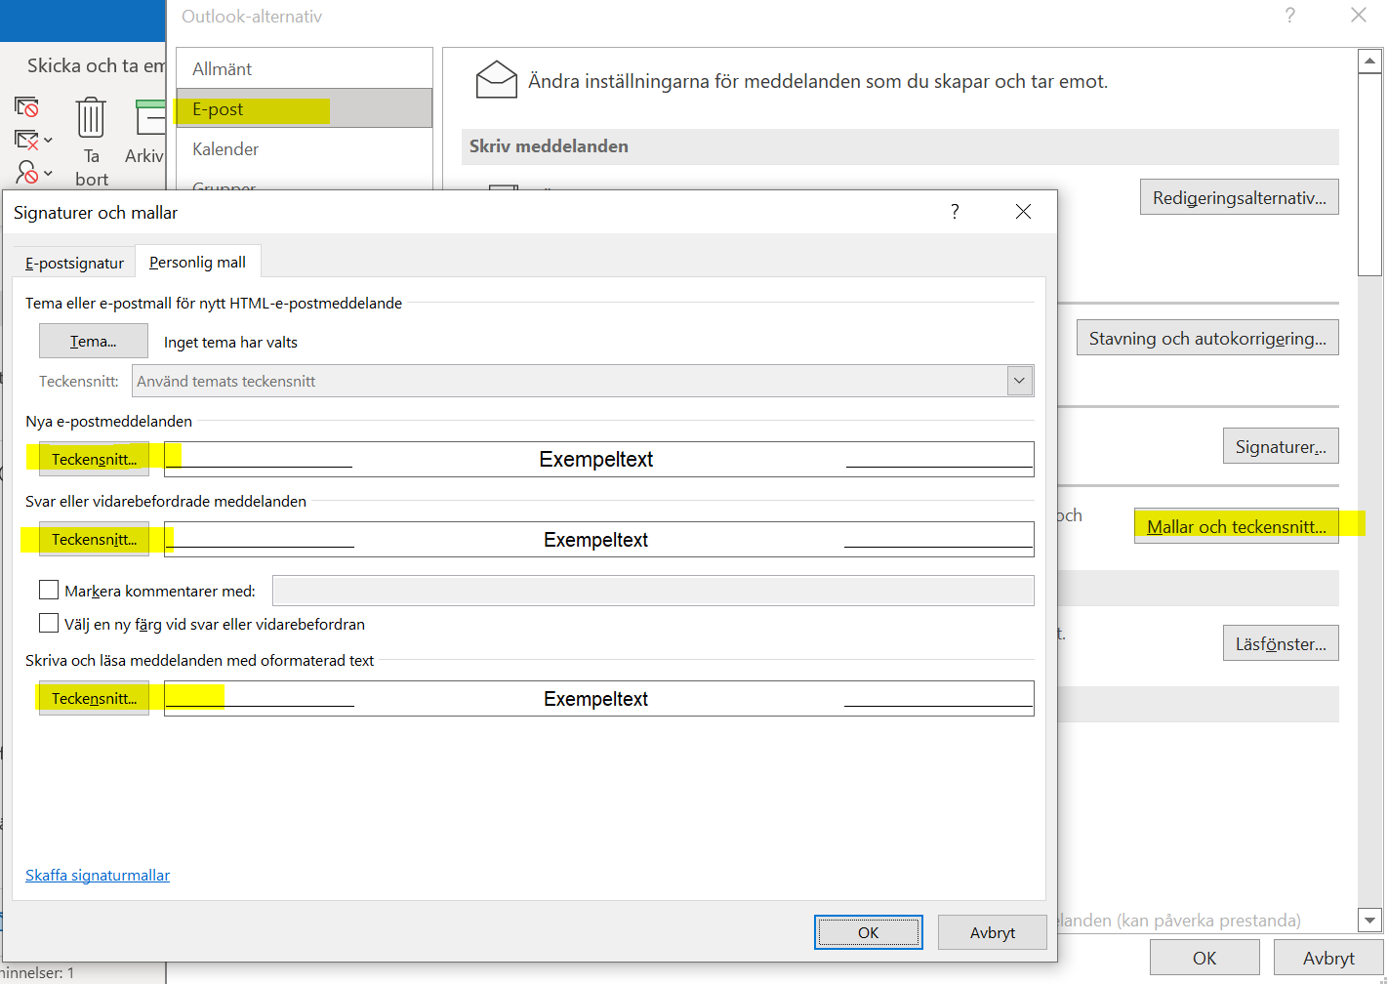

Välj E-post > Signaturer
Markera den signatur som ska ändras, eller välj Ny om du vill skapa en helt ny.
Ändra typsnittet till Arial 10.
Klistra in mallsignaturen och ändra till ditt:
- Namn
- Titel
- Telefonnummer
- Besöksadress – om du har din arbetsplats på annan plats än VF Hus

Klicka på OK och du är klar!

